|  |
| --- |
|  |
| МИНОБРНАУКИ РОССИИ |
| Федеральное государственное бюджетное образовательное учреждение высшего образования  **«МИРЭА – Российский технологический университет»**  **РТУ МИРЭА** |

Институт Информационных технологий

Кафедра Математического обеспечения и стандартизации информационных технологий

# Отчет по практической работе

по дисциплине «Тестирование и верификация ПО»

|  |  |
| --- | --- |
| **Выполнили:**  Студенты группы ИКБО-74-23 | Селянин Н.М. Чихачев И.А.  xxxxx x.x.  xxxx x.x. |
| **Проверил:**  Преподаватель | Ильичев Г.П. |

2025 г.

**Состав команды “Экспедиция”:** Cелянин Н.М; Чихачев И.А.

**Техническое задание:**

## 1. Введение

Настоящий документ описывает требования к небольшому программному продукту «Учёт экспедиции». Программа предназначена для хранения списка участников экспедиции с их ролями, просмотра списка, фильтрации и подсчёта численности. Реализация ориентирована на тестирование методом «чёрного ящика».

## 2. Основания для разработки

Работа выполняется в рамках учебной практики по дисциплине «Тестирование программного обеспечения» для подгруппы «Экспедиция 74-23».

## 3. Назначение разработки

Программный продукт обеспечивает базовый учёт состава экспедиции:

* добавление участника с указанием роли;
* вывод полного списка участников;
* вывод участников по выбранной роли;
* удаление участника;
* подсчёт общего количества участников.

## 4. Требования к программе

### 4.1 Функциональные требования

* **F1. Добавление участника.** Команда: add <Имя> <Роль>.
* **F2. Вывод всех участников.** Команда: list — сортировка по алфавиту по полю «Имя».
* **F3. Фильтрация по роли.** Команда: list --role <Роль> — список участников выбранной роли.
* **F4. Подсчёт численности.** Команда: count — вывод общего количества участников.
* **F5. Удаление участника.** Команда: remove <Имя> — удаление записи по имени.

### 4.2 Ограничения и валидация ввода

* **Имя**: от 2 до 40 символов; допустимы буквы кириллицы/латиницы, пробел и дефис.
* **Роль**: выбирается из фиксированного списка: штурман, водитель, грузчик, механик. Сравнение — без учёта регистра.
* **Уникальность**: имена уникальны (сравнение — без учёта регистра).
* Недопустимые значения сопровождаются понятным сообщением об ошибке, выполнение команды не приводит к изменению данных.

### 4.3 Нефункциональные требования

* **Тип приложения:** консольная утилита (CLI).
* **Язык интерфейса:** русский.
* **Производительность:** операции выполняются интерактивно (менее 0,5 сек для списков до 10 000 записей).
* **Надёжность:** при ошибке ввода программа не завершается аварийно.
* **Безопасность:** работа с локальным файлом данных без сетевого доступа.
* **Портируемость:** Windows 10/11, macOS 12+, Linux (совместимость командного интерфейса).

### 4.4 Совместимость и зависимости

* Интерпретатор/движок выбранного языка программирования и стандартная библиотека. Внешние сетевые или БД-зависимости отсутствуют.

### 4.5 Хранение данных

* Персистентность обеспечивается локальным файлом members.json в рабочей директории приложения.
* Формат данных — JSON (см. Приложение А).

## 5. Требования к интерфейсу

Интерфейс командной строки. Формат сообщений:

* **Успех:** OK: <сообщение>
* **Ошибка валидации:** ERR: <описание проблемы>
* **Неизвестная команда:** ERR: unknown command

Примеры ожидаемых ответов приведены в «Руководстве пользователя».

## 6. Критерии приёмки

* Реализованы функции F1–F5 и вся валидация из п. 4.2.
* Команды возвращают корректные сообщения об успехе/ошибках.
* Данные сохраняются и корректно восстанавливаются между запусками.
* Тестовое покрытие сценариями «чёрного ящика»: не менее 15 тест-кейсов, включая не менее 5 негативных; успешно выполняется ≥ 95% тест-кейсов при корректной конфигурации.

## 7. Состав документации

* Настоящее ТЗ.
* Руководство пользователя.
* Инструкция по установке и запуску.
* Приложение: описание формата данных.

## 8. Порядок контроля и приёмки

* Предварительная проверка корректности ввода и сообщений об ошибках.
* Функциональное тестирование по сценариям из Руководства пользователя.
* Приёмочные испытания: демонстрация выполнения F1–F5, проверки персистентности, сортировки и фильтрации по роли.

## 9. Этапы и сроки выполнения

1. Подготовка ТЗ и структуры проекта.
2. Реализация CLI-интерфейса и операций F1–F5.
3. Реализация персистентности (JSON файл).
4. Оформление документации и примерных сценариев.
5. Внутренняя проверка и фиксация версии 1.0.

# Руководство пользователя:

## 1. Назначение

Программа «Учёт экспедиции» поддерживает добавление, просмотр, фильтрацию, удаление участников и подсчёт численности экспедиции.

## 2. Поддерживаемые роли

штурман, водитель, грузчик, механик (регистр не важен).

## 3. Команды и примеры

### 3.1 Добавление участника

**Команда:**

add <Имя> <Роль>

**Примеры и ответы:**

add Анна штурман

OK: добавлен "Анна" (штурман)

add АННА ШТУРМАН

ERR: такое имя уже существует

### 3.2 Просмотр всех участников

**Команда:**

list

**Ответ:** нумерованный список, отсортированный по алфавиту.  
Пример:

1) Анна — штурман

2) Борис — механик

3) Иван — водитель

### 3.3 Фильтрация по роли

**Команда:**

list --role <Роль>

**Пример:**

list --role механик

1) Борис — механик

При отсутствии записей выводится:

нет записей

### 3.4 Подсчёт участников

**Команда:**

count

**Пример ответа:**

Всего участников: 3

### 3.5 Удаление участника

**Команда:**

remove <Имя>

**Примеры и ответы:**

remove Иван

OK: удалён "Иван"

remove Пётр

ERR: запись с именем "Пётр" не найдена

### 3.6 Сообщения об ошибках (типовые)

* ERR: имя должно быть 2–40 символов (буквы, пробел, дефис)
* ERR: роль должна быть одной из: штурман, водитель, грузчик, механик
* ERR: такое имя уже существует
* ERR: запись с именем "<Имя>" не найдена
* ERR: unknown command

# Инструкция по установке и запуску

## 1. Системные требования

* Windows 10/11, macOS 12+ или Linux.
* Установленный интерпретатор/рантайм выбранного языка программирования.

## 2. Запуск

* Запуск выполняется из командной строки/терминала в каталоге с программой.
* Файл данных members.json создаётся автоматически при первом успешном добавлении участника.
* Завершение работы — стандартным способом ОС (например, Ctrl+C в терминале).

# Приложение А. Формат файла данных (JSON)

## A.1 Структура

Файл members.json содержит массив объектов следующего вида:

[

{

"name": "Анна",

"role": "штурман"

},

{

"name": "Борис",

"role": "механик"

}

]

## A.2 Требования к данным

* Поле name — строка 2–40 символов; уникальна без учёта регистра.
* Поле role — одно из: штурман, водитель, грузчик, механик (хранится в нижнем регистре либо в том виде, в котором введено — по реализации; поведение интерфейса при сравнении регистр-независимое).
* При повреждении файла программа должна корректно сообщить об ошибке чтения без аварийного завершения.

**4. Ошибки:**

**Ошибкa№1:** Проверка валидации длины имени при добавлении участника  
**Описание**Убедиться, что система корректно проверяет длину имени участника(2-40символов)  
 **Ожидаемый результат** Система возвращает ошибку: "имя должно быть (2–40 символов)"

**Фактический результат**

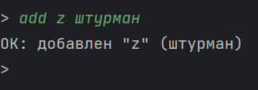

Рисунок 1 – Система принимает короткое имя: "OK: добавлен 'z' (штурман)"

**Ошибкa №2:** Проверка регистрa о независимости при проверке дубликатов имен

**Описание**: Убедиться, что система корректно проверяет длину имени участника (2-40символов)  
 **Ожидаемый результат**: Система возвращает ошибку: "имя должно быть 2–40 символов"  
**Фактический результат**

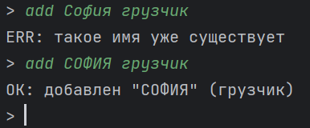  
Рисунок 2 – Система принимает имя как уникальное: "OK: добавлен СОФИЯ (грузчик)"

**Ошибкa №3:** Проверка сортировки списка участников по возрастанию  
**Описание**: Убедиться, что список участников сортируется по имени в алфавитном порядке (А→Я)  
 **Ожидаемый результат**: Список отображается в порядке по алфавиту  
**Фактический результат**

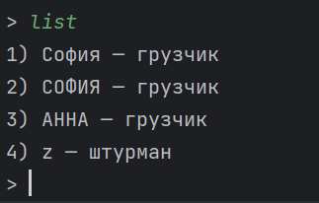  
Рисунок 3 – Список отображается в обратном порядке

**Ошибкa №4:** Проверка регистр о независимости фильтрации по роли **Описание**: Убедиться, что фильтр по роли работает независимо от регистра ввода

**Ожидаемый результат**: Система отображает участника с ролью "водитель"

**Фактический результат**

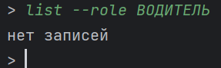

Рисунок 4 – Система возвращает: "нет записей"

**Ошибкa №5:** Проверка корректности подсчета участников  
**Описание**: Убедиться, что команда count возвращает точное количество участников

**Ожидаемый результат** Система возвращает: "Всего участников: 4"

**Фактический результат**

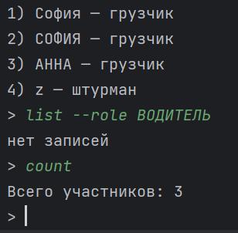

Рисунок 5 – Система возвращает: "Всего участников: 3"

**Техническое задание другой команды:**

**«Калькулятор заказов для кофейни»**

## Рассматриваемый программный продукт

Программный продукт «Калькулятор заказов для кофейни» предназначен для автоматизации процесса расчета стоимости заказов в заведениях малого бизнеса. Система позволяет сотрудникам быстро формировать заказ, учитывать добавки, применять скидки и получать итоговую сумму. Основная область применения — кофейни, кафе и другие точки розничной торговли, где важна скорость и точность обслуживания..

## 1.2 Основания для разработки

Разработка инициирована в рамках учебной дисциплины «Тестирование и верификация программного обеспечения» с целью закрепления навыков проектирования и реализации прикладного программного обеспечения. Основанием служат:

●Методические указания преподавателя по практическому заданию 1

● Требования к оформлению технической документации согласно ГОСТ Р 34.602-2020

●Потребность в демонстрации навыков командной разработки

● Актуальность задачи для малого бизнеса, особенно в сфере HoReCa

## 1.3 Назначение разработки

Цель разработки — создание удобного инструмента для автоматизации учета заказов, позволяющего:

●Сократить время обработки одного заказа на 30 %

● Минимизировать ошибки при расчетах вручную

● Повысить прозрачность и контроль над скидками и акциями

● Обеспечить простоту использования для сотрудников без технической подготовки

● Упростить формирование отчетов по заказам

Программа должна быть интуитивной, надежной и легко адаптируемой под разные сценарии работы кофейни..

## 1.4 Требования к программе

1.4.1 Функциональные требования

● Ввод данных о напитке, добавке и количестве

● Расчёт стоимости заказа с учетом базовых цен

● Применение скидки по промокоду

● Очистка формы заказа

● Вывод итоговой суммы

● Возможность расширения каталога напитков и добавок

1.4.2 Надежность

● Все операции должны быть атомарными — частичный сбой не должен влиять на другие функции

● Восстановление последнего состояния при перезапуске

1.4.3 Условия эксплуатации

● Операционная система: Windows 10 и выше

● Язык интерфейса: русский

● Минимальные системные требования: CPU Intel i3, 4 ГБ ОЗУ, экран от 1024x768 px

1.4.4 Совместимость

● Возможность запуска без установки дополнительных библиотек

●Возможность адаптации под Linux при наличии интерпретатора Python

## 1.5 Требования к интерфейсу

1.5.1 Общие требования

● Все элементы интерфейса должны быть выполнены на русском языке с учетом правил орфографии и терминологии Заказчика.

●Цветовая схема — стандартная для консольных и веб-компонентов (темный фон/светлый текст или на оборот), контраст не менее 4,5:1.

● Шрифты — Monospace 14 pt для консоли, Sans-Serif 14 pt для веб-страниц.

1.5.2 Прототипы и макеты

● Списки категории напитков и добавок

●Поля ввода количества и промокода

● Кнопки “Применить промокод”, “Очистить”, “Подсчитать”

● Итоговая сумма в рублях

1.5.3 Описание поведения элементов

● При клике на “Применить промокод” выводит сумму заказа с учетом скидки

● При клике на “Подсчитать” выводит сумму заказа

● Поля ввода количества и промокода принимают только цифры

1.5.4 Требования к доступности

● Все надписи — не менее 14 pt, интервалы между строками — 1,5;

● Ошибки должны быть очевидны: текст красного цвета для ошибок, зелёного для успешных операций;

● При формировании заказа звук клика не обязателен, но возможен для десктоп-версии.

## 1.6 Критерии приемки

1.6.1 Функциональные параметры

● Успешное выполнение не менее 95 % всех тест-кейсов (F1–F6).

● Корректный расчет итоговой суммы при стандартных и граничных данных (включая 0, максимальное количество, максимальную цену).

1.6.2 Не функциональные параметры

● Время расчета одного заказа ≤ 1 с на тестовой машине Intel i3/4 ГБ RAM.

● Падение отказов не более 0,1 % при 100 одновременных сессиях.

● Полное восстановление состояния после аварийного завершения в 99 % случаев.

1.6.3 Параметры интерфейса

● Нет Ориентированность окна консоли: весь текст выровнен по ширине;

● Отзывчивость веб-интерфейса: hover-эффект не позже чем через 200 мс.

1.6.4 Отчётность при приемке

● Тест-отчёт по каждому сценарию (unit, интеграция, система) с указанием статуса Passed/Failed.

● Акт приемки-сдаточный с подписью представителя Заказчика и Исполнителя.

## 1.7 Порядок контроля и приемки

1.7.1 Перечень обязательных документов

● Руководство пользователя: 20–30 строк, описание шагов от запуска до запуска

● Архитектуры системы: диаграммы компонентов, описание API, структура каталогов.

● Техническое описание: пояснение архитектурных решений, протоколы обмена.

1.7.2 Форматы и стандарты

● DOCX или PDF (Confluence для рабочего хранения).

● Шрифт — Times New Roman 14 pt, интервалы 1,5, выравнивание по ширине, поля 20 × 10 × 20 × 10 мм.

● Нумерация разделов по ГОСТ Р 34.602-2020.

1.7.3 Сроки предоставления

● Рабочие версии руководств — при готовности прототипа (этап 11.4).

● Итоговые — не позднее приёмки проекта (этап 11.6).

**1.8. Порядок контроля и приемки**

1.8.1 Методы тестирования

● Модульное тестирование с покрытием 100 % логики функций формирования заказа.

● Интеграционное тестирование API: 50 + эндпоинтов GET/POST по спецификации.

● Системное и приемочное тестирование по чек-листам и пользовательским сценариям.

1.8.2 Фиксация и устранение дефектов

● Все баги регистрируются в системе Jira с меткой «Приемка».

● Критические ошибки (блокирующие расчёт или сохранение отчёта) устраняются в течение 1 рабочего дня.

● Неблокирующие — до конца этапа 11.5.

1.8.3 Приемочный акт

● Составляется после успешного прохождения всех пунктов 6.1–6.4.

● Включает перечень выполненных проверок, подписи сторон, дату приемки.

**1.9. Требования к документации**

1.9.1 Руководство пользователя

● Описание процедур формирования заказа, применения скидок и вывода отчетов.

1.9.2 Руководство разработчика

● Архитектурная схема.

● Описание модулей и их интерфейсов.

1.9.3 Отчет об испытаниях

● Сценарии функционального, нагрузочного тестирования и результаты.

# 2 ТЕСТИРОВАНИЕ ПП

## 2.1 Тестирование программного продукта другой группы

Протестируем собственный программный продукт и задокументируем найденные ошибки.

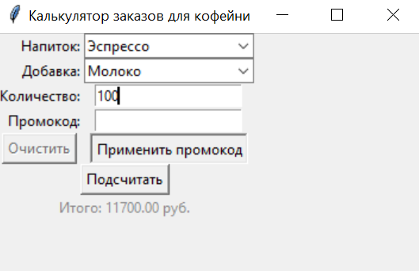**Ошибкa №1:** Скидка применяется даже при пустом промокоде

Рисунок 1 – Демонстрация ошибки при пустом промокоде

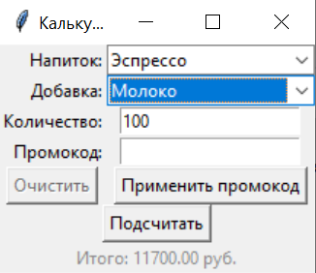**Ошибкa №2:** Кнопка «Очистить» визуально неактивна.

Рисунок 2 – Демонстрация визуальноq ошибки кнопки

**Ошибкa №3:**  При вводе отрицательного количества программа зависает

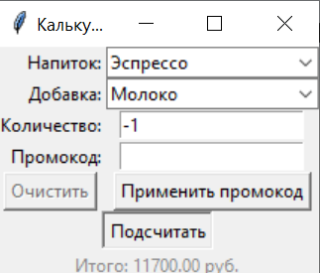

Рисунок 3 – Демонстрация ошибки при вводе отрицательного количества

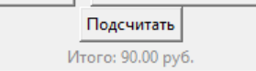 **Ошибкa №4:** Итоговая сумма отображается серым текстом на сером фоне

Рисунок 4 – Демонстрация ошибки итоговая сумма

**Ошибкa №5:** В инструкции указано, что кнопка «Рассчитать» 

Рисунок 5 – Демонстрация ошибки кнопка «Рассчитать

**3 Тестирование технической документации**

В ходе тестирования документации мы выявили критические несоответствия между техническим заданием и реализованным программным продуктом. В частности, приложение не предоставляет возможность смены языка интерфейса, которая была явно указана в функциональных требованиях (п. 1.4 ТЗ). Кроме того, анализ выявленных ошибок (№1–№5) показывает, что в документации отсутствуют или некорректно описаны требования к валидации ввода, обработке исключительных ситуаций и usability-аспектам интерфейса. Например:

* **Ошибка №1** (применение скидки при пустом промокоде) указывает на отсутствие проверки входных данных.
* **Ошибка №3** (зависание при вводе отрицательного количества) свидетельствует о недостатках в описании бизнес-логики и обработки некорректных значений.
* **Ошибки №2 и №4** (визуальные дефекты) говорят о неполноте требований к пользовательскому интерфейсу.

Эти нарушения подтверждают разрыв между этапом формирования требований и этапом реализации, что классифицируется как дефект процесса разработки.

**Заключение**

Тестирование программного продукта и технической документации выявило ряд критических недочётов. Найденные ошибки (№1–№5) демонстрируют отсутствие нормализации ввода, недостаточную валидацию данных, визуальные и логические дефекты интерфейса, а также несоответствие реализованного функционала требованиям ТЗ (например, отсутствие смены языка). Для исправления ситуации необходимо:

* Уточнить и дополнить требования к валидации ввода и обработке исключений.
* Доработать логику работы с промокодами и количеством товаров.
* Исправить визуальные элементы интерфейса в соответствии с принципами usability.
* Реализовать недостающий функционал (смена языка) и провести модульное тестирование ключевых функций.

Только после устранения указанных недочётов можно говорить о соответствии продукта заявленным требованиям и его готовности к эксплуатации.

ое тестирование ключевых функций.